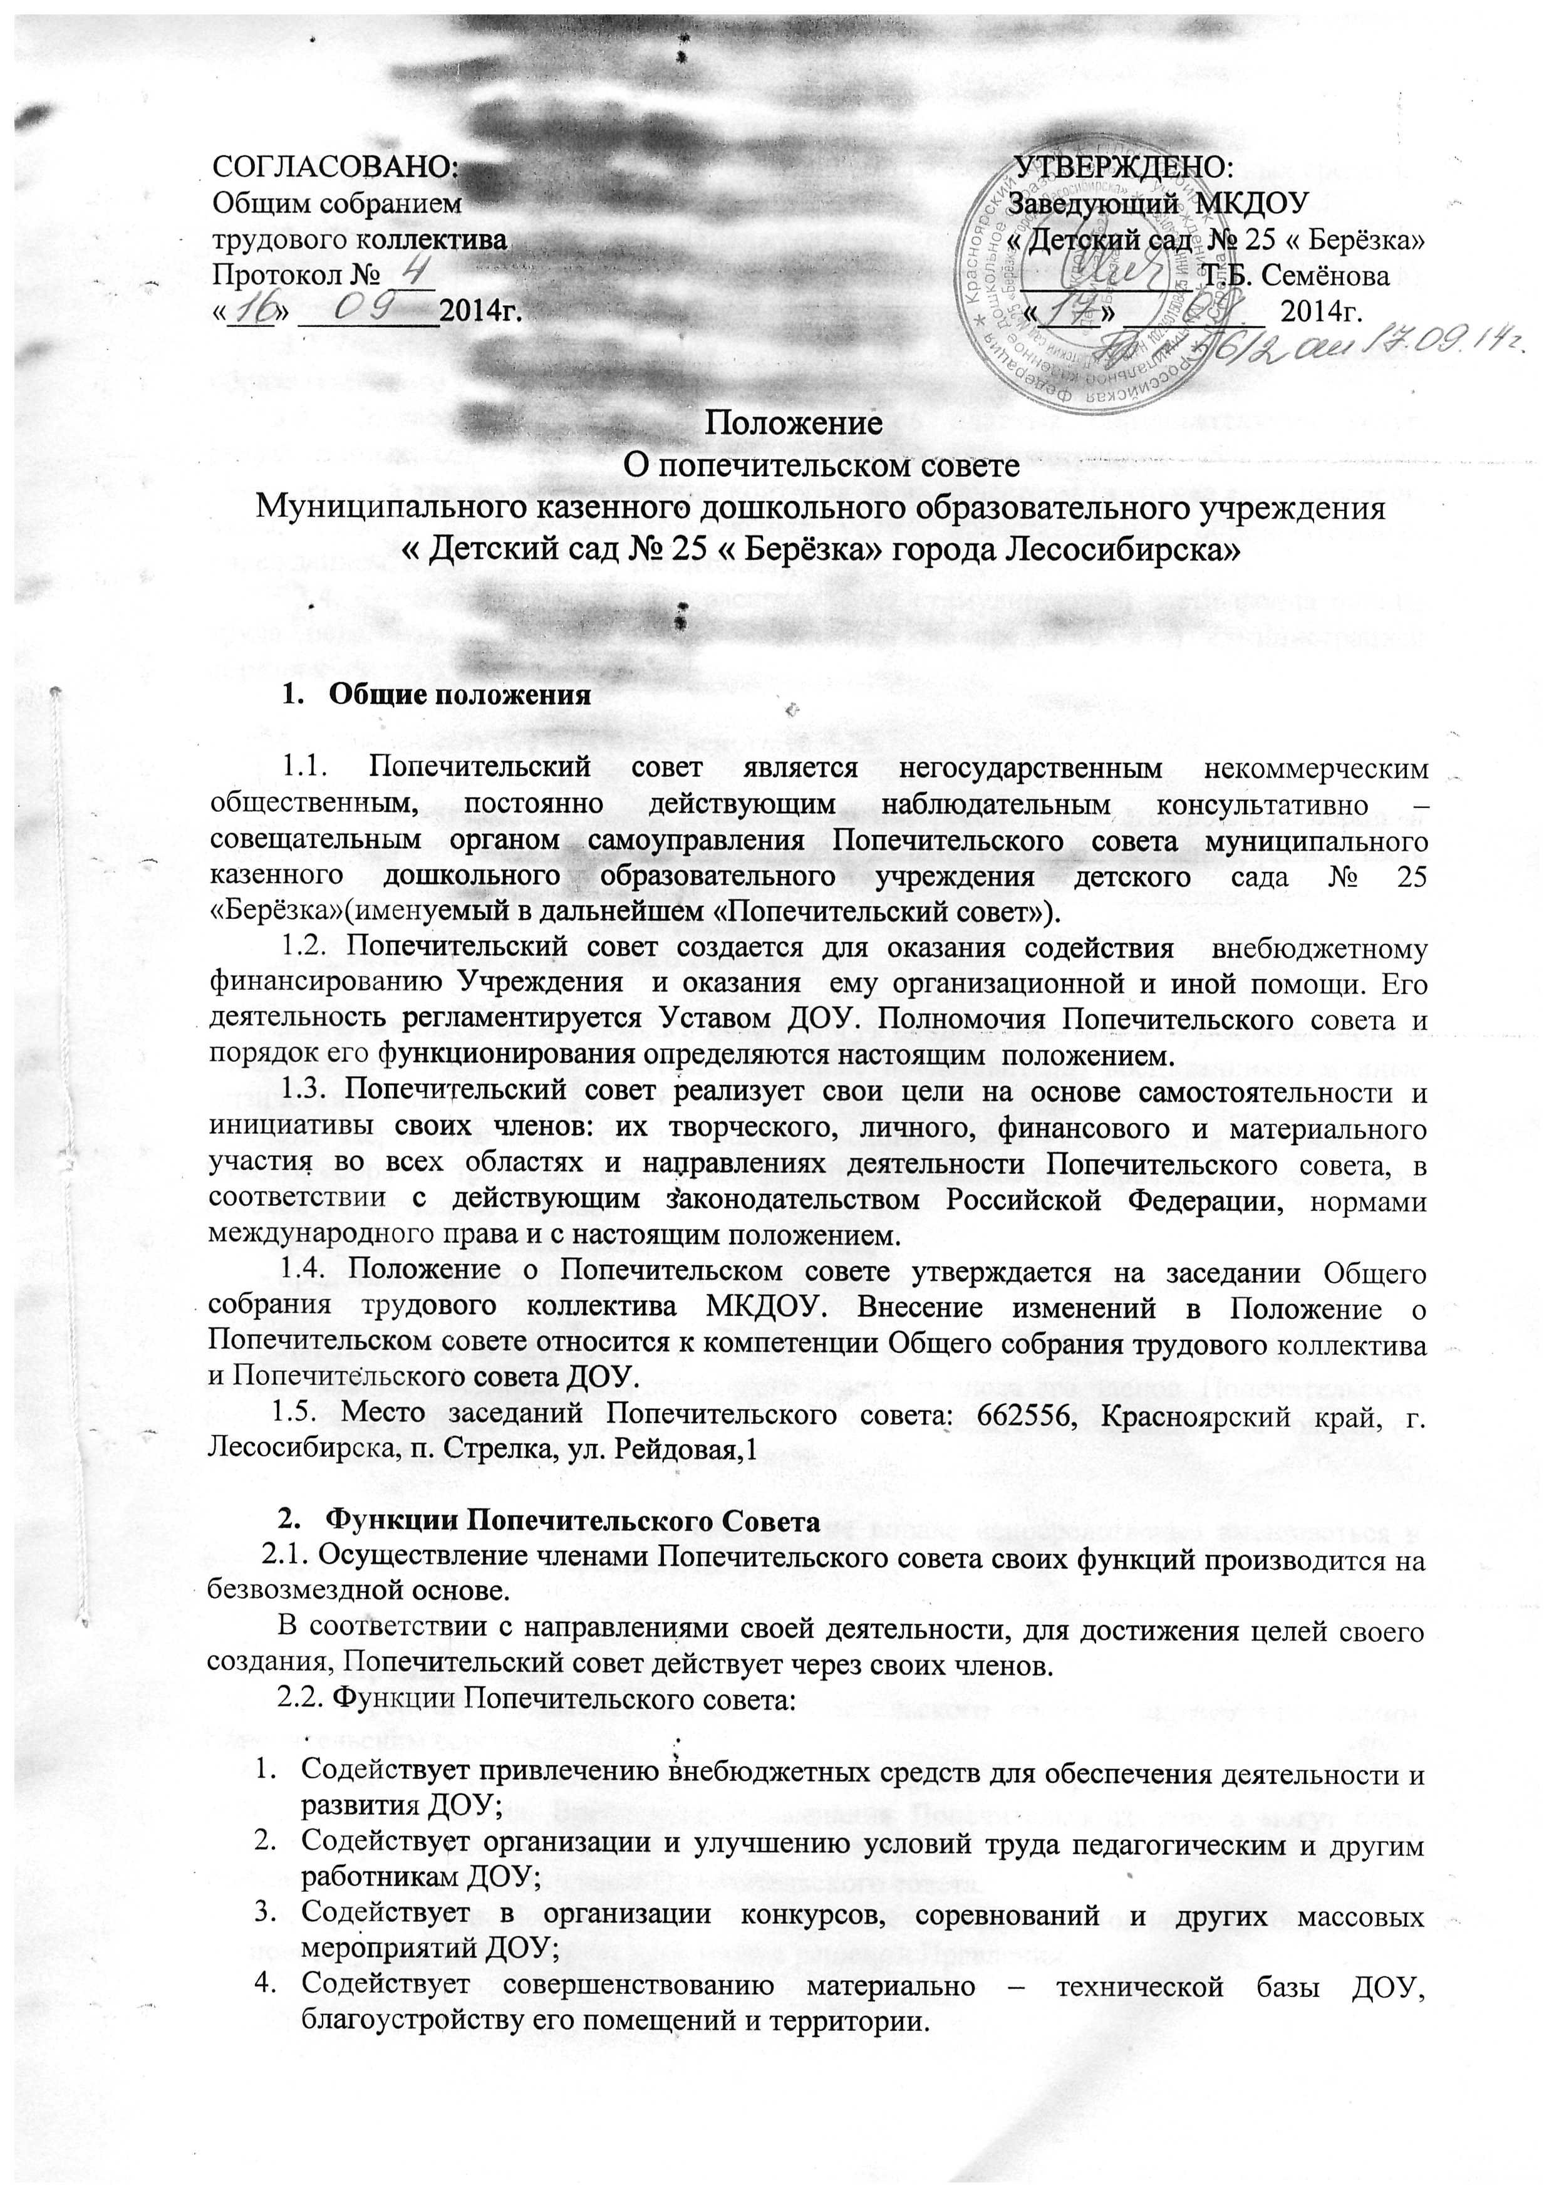

СОГЛАСОВАНО: УТВЕРЖДЕНО:
Общим собранием Заведующий МКДОУ
трудового коллектива « Детский сад № 25 « Берёзка»
Протокол № ___ ___________ Т.Б. Семёнова «___» _________2014г. «____» _________ 2014г.

Положение
О попечительском совете
Муниципального казенного дошкольного образовательного учреждения
« Детский сад № 25 « Берёзка» города Лесосибирска»

- Общие положения

1.1. Попечительский совет является негосударственным некоммерческим общественным, постоянно действующим наблюдательным консультативно – совещательным органом самоуправления Попечительского совета муниципального казенного дошкольного образовательного учреждения детского сада № 25 «Берёзка»(именуемый в дальнейшем «Попечительский совет»).
1.2. Попечительский совет создается для оказания содействия внебюджетному финансированию Учреждения и оказания ему организационной и иной помощи. Его деятельность регламентируется Уставом ДОУ. Полномочия Попечительского совета и порядок его функционирования определяются настоящим положением.
1.3. Попечительский совет реализует свои цели на основе самостоятельности и инициативы своих членов: их творческого, личного, финансового и материального участия во всех областях и направлениях деятельности Попечительского совета, в соответствии с действующим законодательством Российской Федерации, нормами международного права и с настоящим положением.
1.4. Положение о Попечительском совете утверждается на заседании Общего собрания трудового коллектива МКДОУ. Внесение изменений в Положение о Попечительском совете относится к компетенции Общего собрания трудового коллектива и Попечительского совета ДОУ.
1.5. Место заседаний Попечительского совета: 662556, Красноярский край, г. Лесосибирска, п. Стрелка, ул. Рейдовая,1

- Функции Попечительского Совета
2.1. Осуществление членами Попечительского совета своих функций производится на безвозмездной основе.
В соответствии с направлениями своей деятельности, для достижения целей своего создания, Попечительский совет действует через своих членов.
2.2. Функции Попечительского совета:

- Содействует привлечению внебюджетных средств для обеспечения деятельности и развития ДОУ;
- Содействует организации и улучшению условий труда педагогическим и другим работникам ДОУ;
- Содействует в организации конкурсов, соревнований и других массовых мероприятий ДОУ;
- Содействует совершенствованию материально – технической базы ДОУ, благоустройству его помещений и территории.
- Осуществляет контроль за использованием привлечённых внебюджетных средств.

- Ключевые полномочия Попечительского совета ДОУ
3.1. Согласование программы (концепция, стратегии, отдельных проектов), разработанной совместно с (или предложенной) администрацией ДОУ;
3.2.Участие в формировании сметы по приносящей доход деятельности образовательного учреждения, её согласование;
3.3. Согласование перечня, видов, тарифов платных образовательных услуг, разработанных совместно с (или предложенных) администрацией образовательного учреждения, а так же осуществление контроля за их качеством (в случае если перечень, виды, тарифы платных образовательных услуг, представляемых образовательным учреждением, не определены учредителем);
3.4. Согласование критериев распределения стимулирующей части фонда оплаты труда педагогов, разработанных совместно с (или предложенных) администрацией образовательного учреждения;

- Деятельность Попечительского совета.

4.1. Попечительский совет действует в интересах ДОУ, его воспитанников и персонала на принципах добровольности, коллегиальности, самоуправления, равноправия своих членов.

- Состав Попечительского совета.

5.1. В состав Попечительского совета могут входить участники образовательного и воспитательного процесса, родители (законные представители) воспитанников и иные физические лица.
5.2. Первоначальный состав Попечительского совета утверждается на заседании Общего собрания трудового коллектива на неограниченный срок простым большинством голосов в следующем составе:
- представитель коллектива ДОУ – 2 человека;
- представитель родителей – 2 человека ( 1 человек от каждой группы).

5.3. Попечительский совет возглавляет Председатель, избираемый сроком не менее одного года на заседании Попечительского совета из числа его членов. Попечительский совет вправе в любое время переизбрать своего Председателя большинством голосов от общего числа членов Попечительского совета.

5.4. Члены Попечительского совета не вправе непосредственно вмешиваться в служебную деятельность персонала ДОУ.

6. Делопроизводство.
6.1. Внутренний регламент работы Попечительского совета определяется самим Попечительским советом.
6.2. Заседания Попечительского совета проводятся по мере необходимости, но не реже 1 раза в полгода. Внеочередные заседания Попечительского совета могут быть созваны Председателем Попечительского совета по мере необходимости или по требованию большинства членов Попечительского совета.
6.3. Председатель Попечительского совета ведёт заседания, окончательно определяет повестку дня, контролирует исполнение решений Правления.
6.4. Решения Попечительского совета принимаются при открытом голосовании большинством голосов от числа членов Попечительского совета, присутствующих не менее двух третий членов попечительского совета.
6.5. В случае несогласия с принятым решением член Попечительского совета может письменно изложить своё мнение, которое подлежит обязательному включению в протокол заседания Попечительского совета.
6.6. Заседания и решения Попечительского совета оформляются протоколом, который подписывает председатель Попечительского совета и секретарь, ведущий протокол заседания.
6.7. Обращения Попечительского совета подлежат обязательному рассмотрению должностными лицами ДОУ.
6.8. Решения Попечительского совета доводятся до сведения всех заинтересованных организаций, учреждений и должностных лиц, а также членов Попечительского совета.
6.9. Осуществление членами Попечительского совета своих функций производится на безвозмездной основе (на общественных началах).
6.10. Администрация ДОУ предоставляет Попечительскому совету место для проведения заседаний и хранения

